Отчет спортивного мероприятия по футболу.
С 18.09 по 25.10.2018 в МКОУ «Аверьяновская СОШ» по плану спортивно массовой работе было проведено внутри школьное спортивное мероприятие по футбол среди учащихся 8-11, 5-7х классов.
По правилам соревнований классы были разделены на два звена : старшее и среднее.
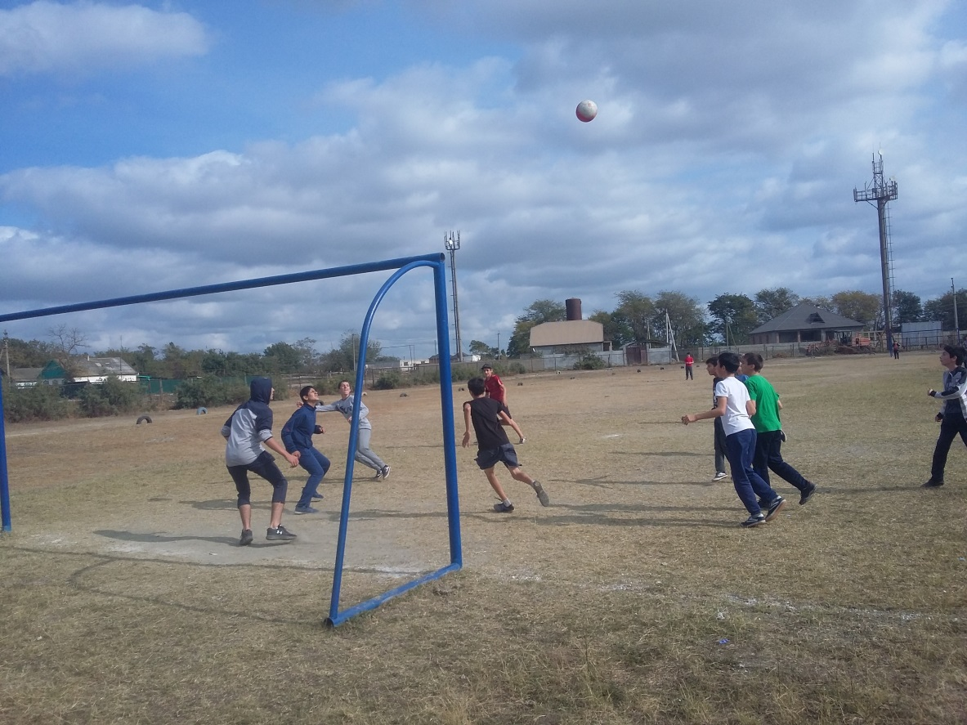
В чемпионате приняло участие 17 команд. Соревнование проходило по круговой системы, в которой были определены следующие призовые места:

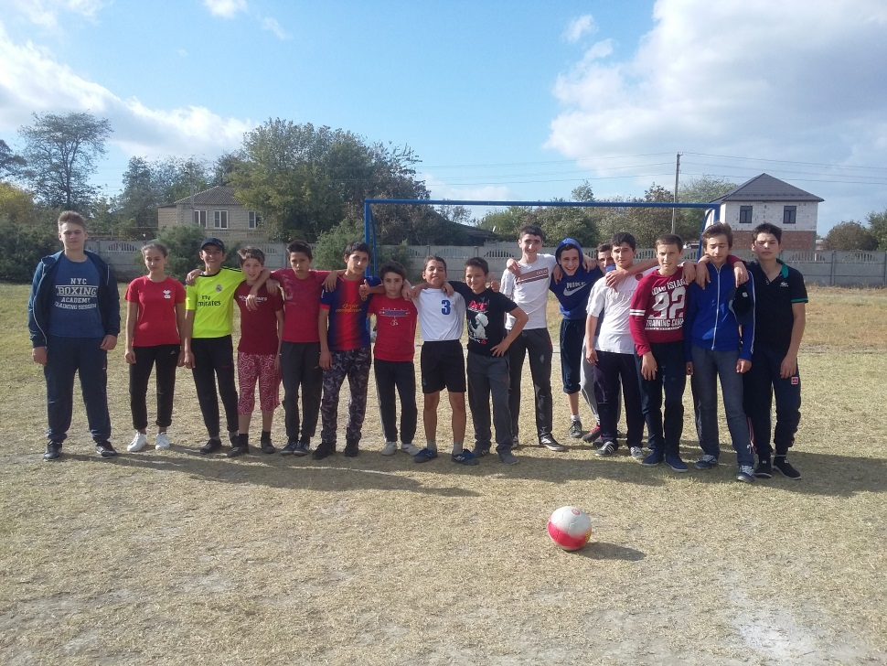

В старшем звене:
1 место 9 в класс
2 место 10 класс
3 место 8 в класс

Среднее звено :
1 место 7 «б» класс
2 место 7 «в» класс
3 место 6 «а» класс
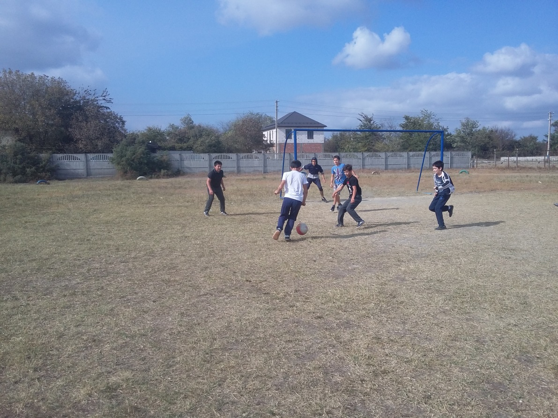

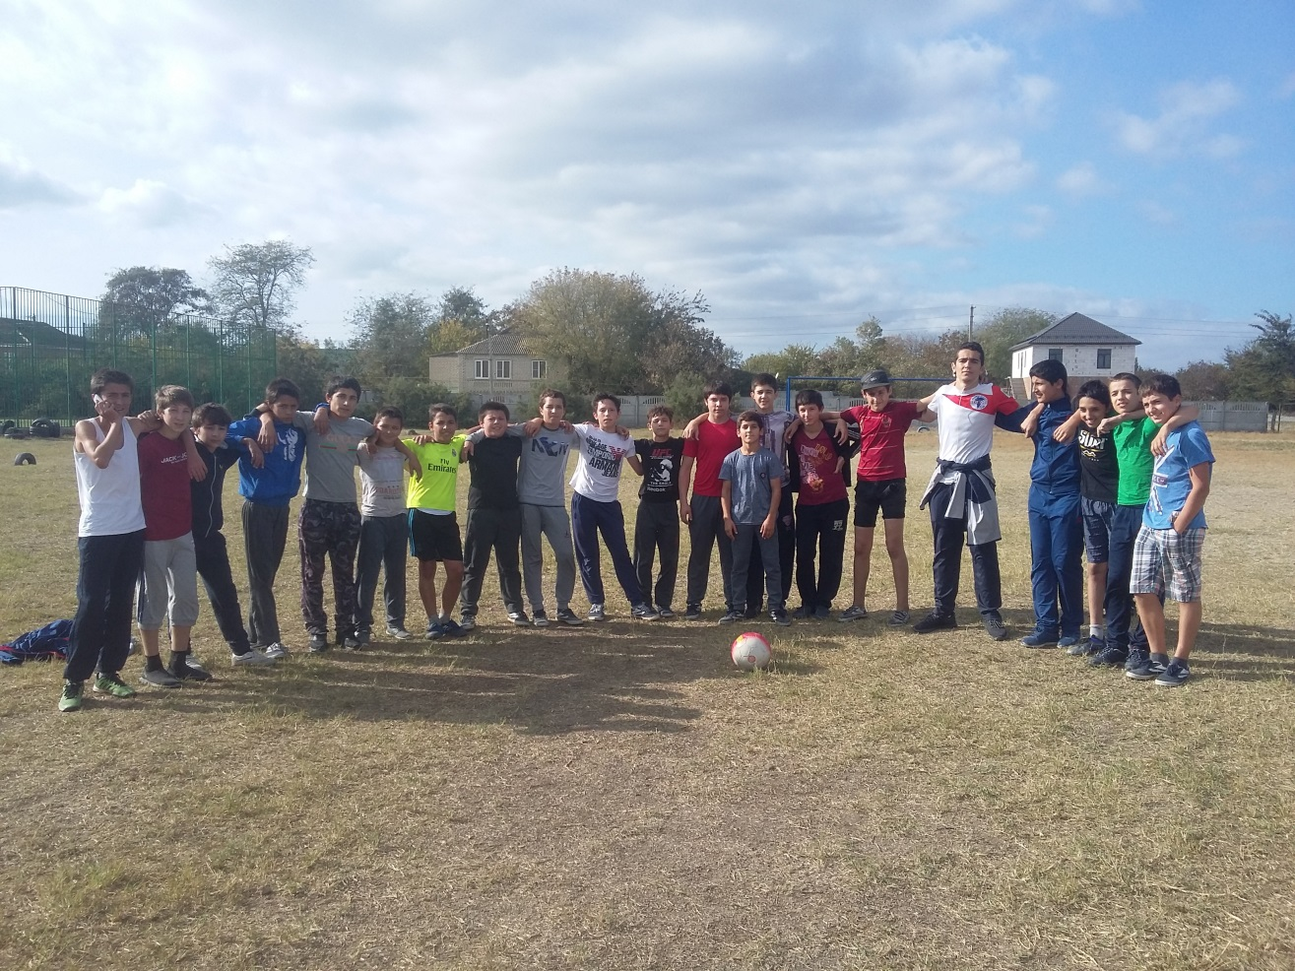

Все команды занявшие призовые места награждены грамотами.
Отчет спортивного мероприятия по футболу (зональный этап)
6.10.2018г на стадионе Аверьяновская СОШ прошел зональный этап по футболу имени П.П Стаценка.
Таблица
соревнований по футболу зональный этап.
Команды | Аверьяновка | Кардоновка | Некрасовка | Задоевка | Карломакрс | очки | место
Аверьяновка |  | 0:1 | 3:0 | 3:0 | 3:0 | 9 | 2
Кардоновка | 1:0 |  | 5:1 | 3:0 | 3:0 | 12 | 1
Некрасовка | 0:3 | 1:5 |  | 3:0 | 3:0 | 7 | 3
Задоевка | 0:3 | 0:3 | 0:3 |  | 3:0 | 3 | 4
Карламакрс | 0:3 | 0:3 | 0:3 | 0:3 |  | 0 | 5
